附件：

《湖南科技大学处级领导班子和处级领导干部年度考核

测评系统》使用说明

一、考核材料准备系统

1.考核材料录入登录网址： <http://211.67.208.146:82/rscp>

2.领导班子工作总结由各单位办公室主任（综合科科长）进行填写和上传。处级领导干部个人年度述职述责报告由本人按要求进行填写和上传。

3.选择“上传材料”。

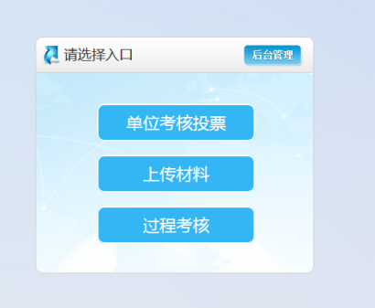



4.认真阅读《说明》后，开始填写。

5.上传附件时，只能上传一个附件，如需上传多个文件，请先打包后再上传。（注意：上传内容不得超过10KM；上传后点暂存后即可显示；上传完成后若需更改，直接替换即可）

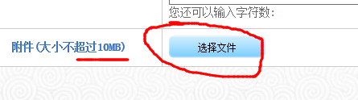

6.提交。  （注意：提交后不能再修改，只能查看）

二、考核测评系统

1.测评网址：

<http://211.67.208.146:82/rscp/home/vote.do>

2.输入票号，即开始投票。（注意：票号只能使用一次）

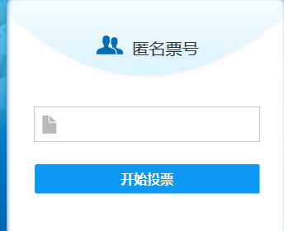

3.测评前请先认真阅读《须知》，再开始进行测评。

三、注意事项

1.测评时，可以查看测评对象的总结报告或述职述责报告。例如：点击下图中领导干部的姓名，即可见相关领导干部的述职述责报告；点击领导班子，即可见相关领导班子的总结报告。

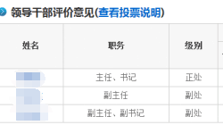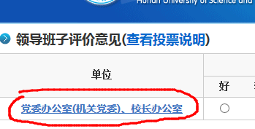

2.点击相应的评价选项。

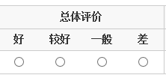



3.已填写的测评信息通过“暂存”按钮可以保存，之后可继续登录完成测评工作。当全部测评完成后，并确认测评信息填写无误后，请在屏幕左上角点击“提交”按钮。“提交”后测评才会生效，且不能修改和查看。

